Министерство образования Республики Беларусь

Учреждение образования

БЕЛОРУССКИЙ ГОСУДАРСТВЕННЫЙ УНИВЕРСИТЕТ

ИНФОРМАТИКИ И РАДИОЭЛЕКТРОНИКИ

Инженерно-экономический факультет

Кафедра экономической информатики

ОТЧЕТ

по лабораторной работе №2

**Визуализация данных в Tableau. Простые графики.**

|  |  |
| --- | --- |
| Выполнил: | Студент группы 772302  Хапаль А.С. |
| Проверил:                Минск 2020 | Кунцевич А.А. |

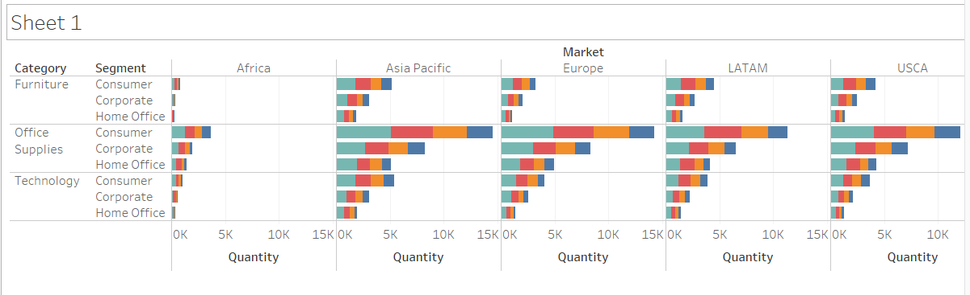Рисунок 1 – Гистограмма накопления «рынок-количество\ категория-сегмент»

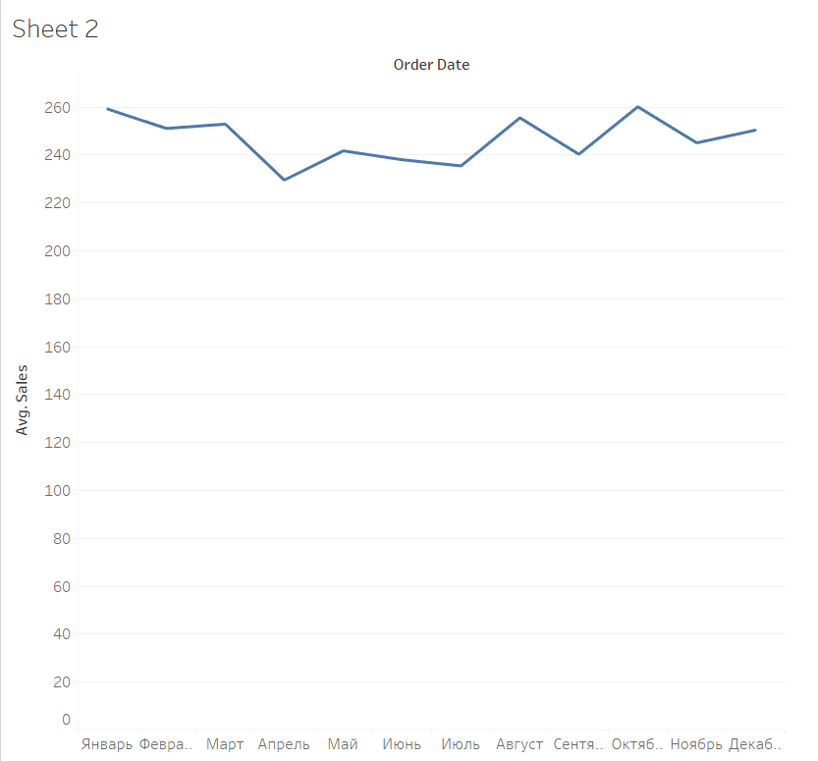

Рисунок 2 – График продаж за 2015 год

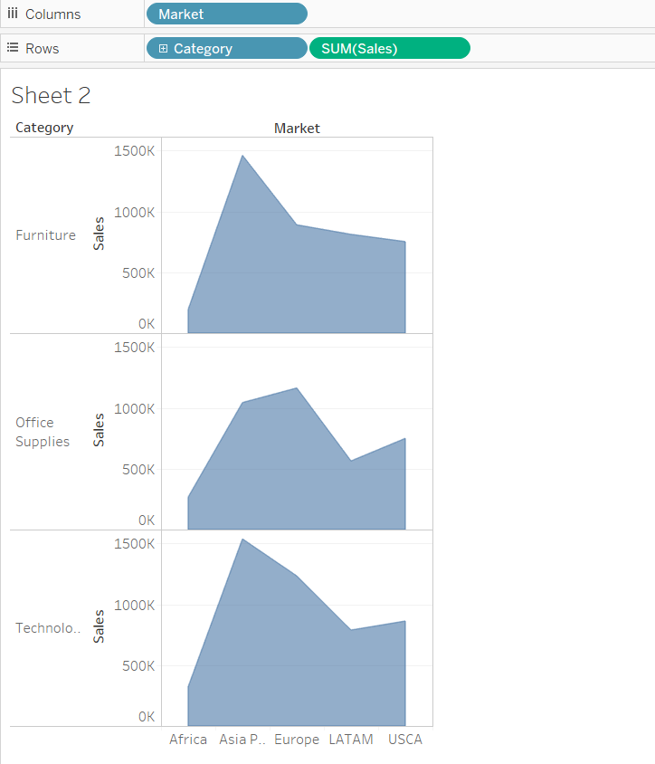  
Рисунок 3 – Графики продаж определенных категорий

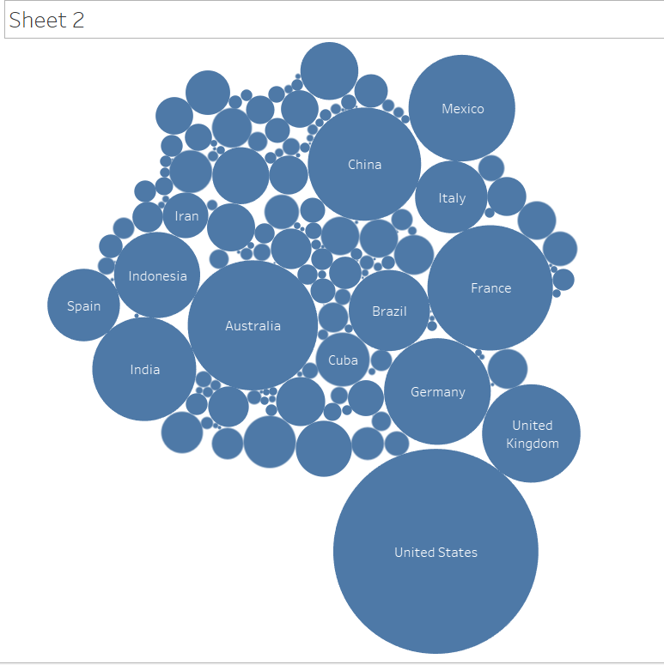

Рисунок 4 – Количество продаж/страна

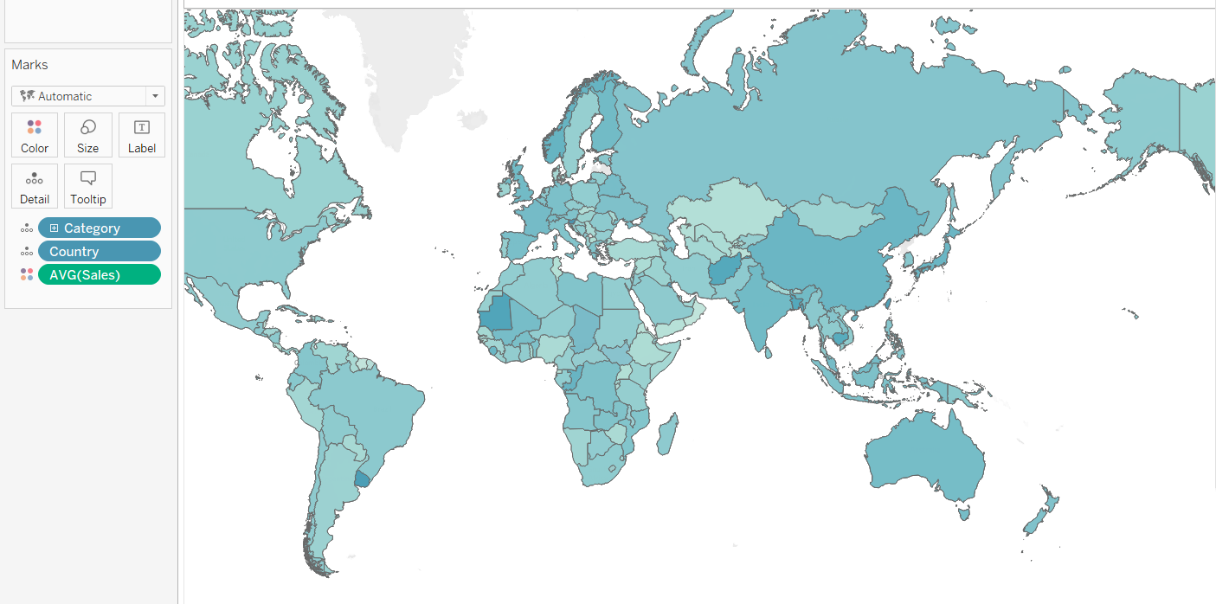

Рисунок 5 – Совокупный доход/страна